SLOVANÉ
ČEŠI = SLOVANÉ
Pravěk končí příchodem Slovanů a začíná středověk
Slované - zemědělci
-řemesla
-obchod, obchodní stezky
-žili v RODECH - včele rodu VLADYKA
-několik rodů - KMEN–včele kmene KNÍŽE
-OPEVNĚNÁ HRADIŠTĚ
-Francký kupec SÁMO – sjednotil slovanské kmeny

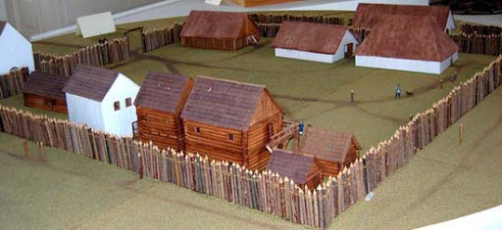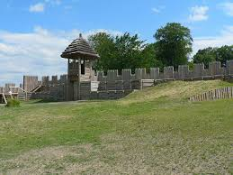
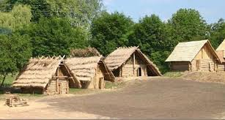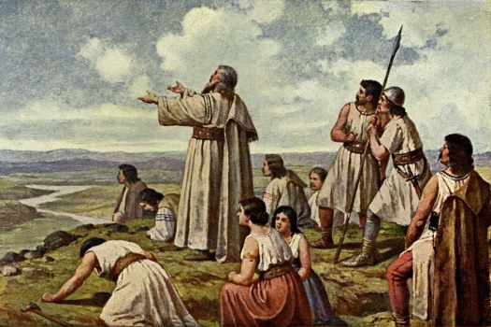
Slované věřili v několik bohů

